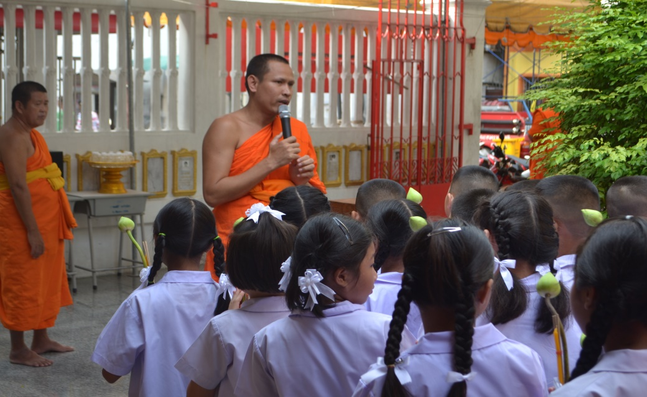
กิจกรรมเวียนเทียนวันสำคัญทางพุทธศาสนา
